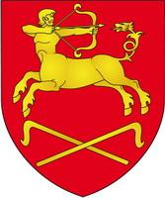
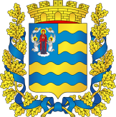
ЭКСКУРСИОННЫЙ МАРШРУТ

«ПОБЫВАЙТЕ В СТАРЫХ ДОРОГАХ»

Авторы: творческая группа экскурсоводов экскурсионного сектора школьного историко-краеведческого музея государственного учреждения образования «Пастовичская средняя школа»
Руководитель: Коврей Ирина Константиновна, учитель истории и обществоведения, руководитель школьного историко-краеведческого музея государственного учреждения образования «Пастовичская средняя школа»
Цель экскурсии:
формирование высоких нравственных качеств личности через изучение истории своей малой Родины.
Задачи экскурсии:
расширить знания экскурсантов об истории возникновения и развития города Старые Дороги, историко-культурном наследии Стародорожчины в контексте истории Беларуси;
развивать социальную активность и стремление к поиску новой информации по истории родного края, организовать познавательный досуг;
воспитывать чувство уважения к истории белорусского народа, его культуре, традициям; способствовать формированию национального самосознания, гражданственности и патриотизма.

Тип экскурсии: историческая
Вид экскурсии: автобусно-пешеходная

Продолжительность экскурсии: 3 часа 20 минут

Протяженность: 28 километров
Маршрут экскурсии: Деревня Пастовичи – город Старые Дороги: мемориальный камень с надписью о первом письменном упоминании о местечке Дороги (центральная площадь города Старые Дороги) – дворец культуры – районный историко-этнографический музей (в здании Дворца культуры) – районный центр ремесел (улица Первомайская) – частный художественный музей Анатолия Белого в городе Старые Дороги (улица Садовая) – здания железнодорожного вокзала и водонапорной башни (памятники архитектуры второй половины XIX века) – памятник «Танк-Т-34», установленный в честь освобождения города Старые Дороги от немецко-фашистских захватчиков, мемориал в память о воинах и мирных жителях, погибших в годы Великой Отечественной войны (улица Московская, по пути следования) – окончание экскурсии (центральная площадь города).
Содержание экскурсии: в ходе экскурсии экскурсанты познакомятся
с особенностями возникновения и развития города Старые Дороги, узнают, что название города не случайно: здесь, среди болотных топей, люди прокладывали участок дороги, связывающей Москву и Варшаву, узнают о значении строительства здесь в конце ХІХ века железной дороги.
Экскурсанты увидят достопримечательности города Старые Дороги, познакомятся с традиционной народной культурой, почувствуют уникальность края, ощутят связь поколений через сохранение и развитие традиций.
Общие методические указания к теме экскурсии:
- предварительное изучение исторического материала:
- методическая подготовка экскурсоводов?
- наличие «портфеля экскурсовода»;
- экскурсия должна вестись в соответствии с требованиями дифференцированного подхода.

Общие организационные указания:
во время экскурсии строго следить за соблюдением правил безопасности участниками экскурсии, правил дорожного движения, инструктировать экскурсантов о соблюдении норм безопасности при осмотре объектов.

Вступление к экскурсии:
организационное вступление сделать при встрече с группой до начала движения, представиться группе, оговорить необходимые организационные вопросы и напомнить о правилах поведения во время экскурсии и нормах безопасности;
в информационной части вступления кратко сообщить о теме и основных объектах экскурсии;
настроить экскурсантов на восприятие предстоящей экскурсии
и установить с ними эмоционально-психологический контакт;
продолжительность вступления 5 минут;
Заключение. Заключение сделать у здания ГУО «Пастовичская средняя школа».
Продолжительность заключения - 10 минут.

ТЕХНОЛОГИЧЕСКАЯ КАРТА МАРШРУТА ЭКСКУРСИИ

«ПОБЫВАЙТЕ В СТАРЫХ ДОРОГАХ»
Маршрут | Объекты показа | Время  осмотра  (в мин.) | Основное содержание  информации | Методические указания и указания по организации
Начало экскурсии | Место сбора:  ГУО «Пастовичская средняя школа» | 10 | Сообщить тему экскурсии, ее маршрут и продолжительность, место и время окончания экскурсии | Установить эмоционально-психологический контакт  с группой
Движение по  автомобильной магистрали Москва-Варшава (участок дороги Бобруйск –Слуцк) в западном направлении (расстояние от деревни Пастовичи до города Старые Дороги –  12 километров) | Местные ландшафты | 15 | Природный потенциал края  Связь строительства данной дороги с историей возникновения города и его названием  Особенности застройки города по одну, северную сторону от автомобильной дороги | Использовать панорамный показ, тематический рассказ
Деревня Старые Дороги  (справа по пути движения) | Здание былой почтовой станции | 5 | Время строительства  Особенности архитектуры  Сохранность  Отметить, что до наших дней в Стародорожском районе сохранилось два таких здания – в деревнях Паськова Горка и Старые Дороги | Рассказ во время медленного движения  Зрительная реконструкция постоялого двора, конюшни
Движение по улице Коммунистической | Памятник гостеприимству горожан  Современные здания  Городской рынок | 10 | Визитная карточка современного города  Численность и занятия населения  Особенности формирования менталитета стародорожан в связи с географическим положением города вдоль транзитной дороги на болотистой местности | Рассказ ведётся во время движения  Использовать приемы панорамного показа, описания и исторической реконструкции при рассказе о возникновении здесь поселений на заболоченной местности и прокладке населением дорог через болота (гатей)  Отметить компактность, чистоту современного города
Остановка в центре города | Мемориальный камень с надписью о первом письменном упоминании о местечке Дороги | 5 | Исторические данные о городе  Первое упоминание о населенном пункте Дороги найдено в документах архива канцелярии Великого княжества Литовского (Литовские метрики) и относится к 1524 году. В июле 1992 года здесь, на площади, был установлен этот мемориальный камень с надписью о первом упоминании в документах о Старых Дорогах | Использовать приёмы: описание, панорамный показ
Прогулка по площади | Административные здания  Доска Почёта  Стенд «Герои Стародорожчины» | 10 | Герои Стародорожчины  Люди труда | Тематический рассказ  Подчеркнуть, что трудолюбие и ответственность человека в любой сфере деятельности не остаются незамеченными государством
Переход к Дворцу культуры | Дворец культуры | 5 | Время ввода в эксплуатацию  Особенность архитектуры  Размещение учреждений в здании | Подчеркнуть знаковость события: 10 июля 2001 года состоялось торжественное открытие Дворца культуры в городе Старые Дороги с участием Президента Республики Беларусь А. Г. Лукашенко
Дворец культуры,  2-й этаж | Стародорожский  районный историко-этнографический музей | 45 | Постоянно-действующие экспозиции музея:  «Белорусы-сакуны»  «История дорог и почтовой службы»  «Этнографическая галерея с экспозицией предметов быта XVIII-начала XX вв.» | Предварительный рассказ об объекте с использованием дополнительного материала  Информация (цена билета: 2 рубля для взрослых, 1 рубль для детей)  Проведение экскурсии сотрудником музея  Фотосессия
Улица Первомайская | Стародорожский районный центр ремесел | 40 | Современные тенденции в декоративно-прикладном искусстве  Коллекция этнографических изделий  Сувенирная продукция | Вход бесплатный  Предварительный рассказ об объекте с использованием дополнительного материала  Встреча с народными мастерами  Участие в мастер-классах
Движение по улице Первомайской | Здания железнодорожного вокзала и водонапорной башни | 10 | Памятники архитектуры второй половины XIX века  Направляясь к старейшим сооружениям, железнодорожному вокзалу и водонапорной башне с «ледовней», совершим небольшой экскурс в историю: «С конца X века земли современного района входили в состав Туровского удельного княжества, а с XIII века – в состав Великого княжества Литовского. С 1395 по 1612 годы земли нашего края находились во владении князей Олельковичей. В результате второго раздела Речи Посполитой они вошли в состав Российской империи.  Возможно, наш населённый пункт так и остался бы маленькой деревней, если бы не окружающие леса, которые притянули сюда внимание предприимчивых людей. После отмены в 1861 году крепостного права помещики открывали здесь фабрики. Так, был основан смоло-скипидарный завод, в 1893 году построена лесопильно-фанерная фабрика, а 28 декабря 1896 года пущен первый железнодорожный состав от станции Осиповичи до станции Старые Дороги по линии Либаво-Роменской железной дороги. К 1904 году железнодорожная ветка протянулась к Верхутино и дальше до станции Уречье». По ней вывозили в Германию лесоматериалы. | Подчеркнуть значение строительства железной дороги в истории развития города  Отметить, чвое название Старые Дороги получили в конце XIX века, когда через несколько километров восточнее появилась деревня Новые Дороги. Из-за заболоченности местные жители прокладывали гати между населенными пунктами. Поселения вдоль старой гребли назвали Старые Дороги.
Движение по улице Садовой | Частный художественный музей Анатолия Белого | 20 | Памятники героям Грюнвальда, Кресту Евфросинии Полоцкой, литераторам Ларисе Гениюш и Анатолию Березке, отцу и сыну Богдановичам, небесной покро-вительнице Беларуси Евфросинии Полоцкой, канцлеру ВКЛ, автору Статута ВКЛ Льву Сапеге и историку М.Улащику | Вход бесплатный по предвари-тельной договорённости  Дать историческую справку объекта  Познакомить с историей создания музея и личностью А. Белого, используя дополнительный материал
Движение по улице Московской | Мемориалы в память о воинах и мирных жителях, погибших в годы Великой Отечественной войны  Памятник воинам-интернационалистам | 20 | Героизм наших земляков в годы войны  В годы Великой Отечественной войны, действовавшие на территории района партизанские формирования проводили диверсии на железнодорожных и грунтовых коммуникациях, уничтожали мосты, выводили из строя телеграфно-телефонные линии, громили вражеские гарнизоны, вели бои с карателями. Самое крупное партизанское формирование на территории нашего района – 100-я партизанская бригада имени С.М. Кирова.  Улица Партизанская  памятник «Танк-Т-34» | Отметить, что мемориалы размещены по обе стороны улицы Московской, которая является частью автодороги Москва-Варшава, чтобы каждый проезжающий мог поклониться безвинно погибшим нашим землякам.
Прибытие в деревню Пастовичи. Заключение -10 минут
Время экскурсии: 3 часа 20 минут. Протяжённость маршрута: 28 километров

Подвести итоги экскурсии, отметить экскурсионные возможности края, сделать выводы, ответить на возникшие вопросы, поблагодарить за внимание

ЭКСКУРСИОННЫЙ МАРШРУТ «ПОБЫВАЙТЕ В СТАРЫХ ДОРОГАХ»
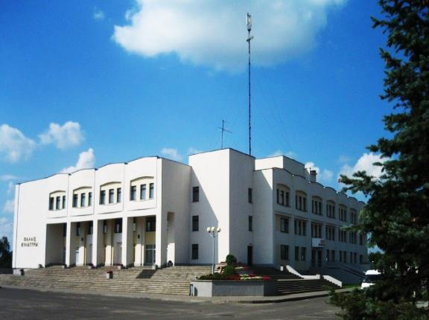
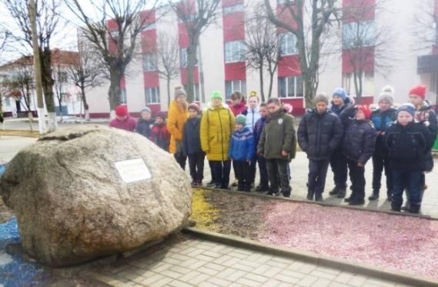
Фото 1. Мемориальный камень Фото 2. Дворец культуры
с надписью о первом упоминании
о местечке Дороги в 1524 году
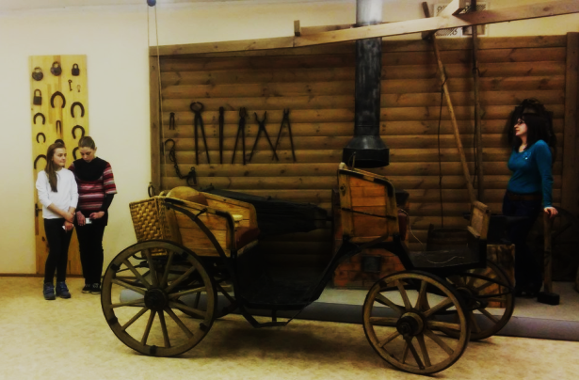
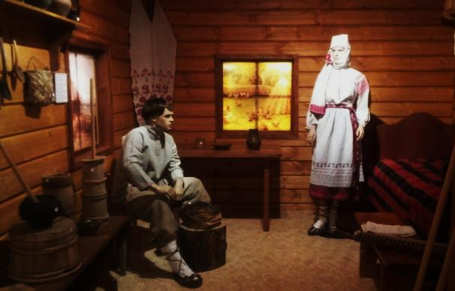

Фото 3-4. Стародорожский историко-этнографический музей
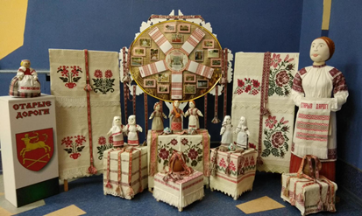
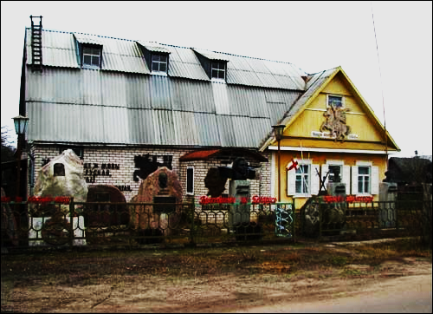

Фото 5. Стародорожский Фото 6. Художественный музей
районный центр ремёсел Анатолия Белого
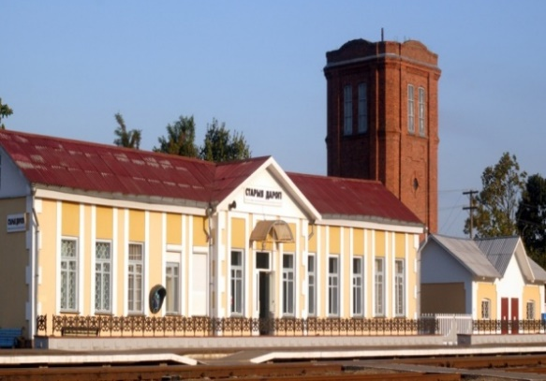
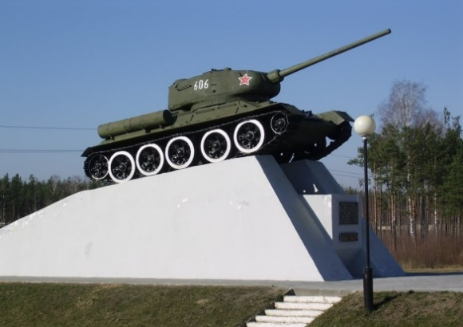

Фото 7. Здание железнодорожной Фото 8. Памятник «Танк Т-34». Установлен
станции и водонапорная башня в честь освобождения города Старые Дороги (памятники архитектуры XIX века) от немецко-фашистских захватчиков

